Mengubah Template toko online
Pemahaman akan blog lebih mudah dibandingkan dengan yang lain seperti web e-commerce, apalagi kita sebagai pemula ingin membuat suatu wirausaha yang masih kecil-kecilan atau tahap awal berbisnis online, maka kita dapat menggunakan jasa blogspot ini untuk membuat suatu toko online atau dapat membuat sebuah blog menjadi website toko online. Baik dari design, tampilan dan menu yang sederhana dalam blog sehingga lebih mudah dipelajari. Walaupun kelemahan dari membuat toko online dengan menggunakan blogspot yaitu toko online yang digunakan hanya untuk toko online dengan produk yang sedikit atau untuk sekedar usaha kecil-kecilan sampai sedang, namun untuk perusahaan besar yang mempunyai produk yang banyak maka tidak dianjurkan menggunakan blog karena akan mengalami masalah saat memasukkan produk yang manual ( satu per satu ) melalui posting blog sehingga apabila perusahaan besar menggunakan web e-commerce yang akan dibahas pada pokok pembahasan selanjutnya.

Berikut langkah dalam membuat toko online dengan menggunakan blogspot ayitu diawali dengan melakukan pengubahan template standar dengan template toko onlien yaitu sebagai berikut:
- Secara default, template yang ada di blog kita tidak menampilkan template untuk toko online atau shopping chart oleh karena itu anda harus melakukan download terlebih dahulu dengan mengunjungi website http://www.bloggermint.com/ dan memilih download file dalam bentuk zip atau rar.
- Setelah melakukan proses download file template maka akan tersimpan pada folder downloads anda.

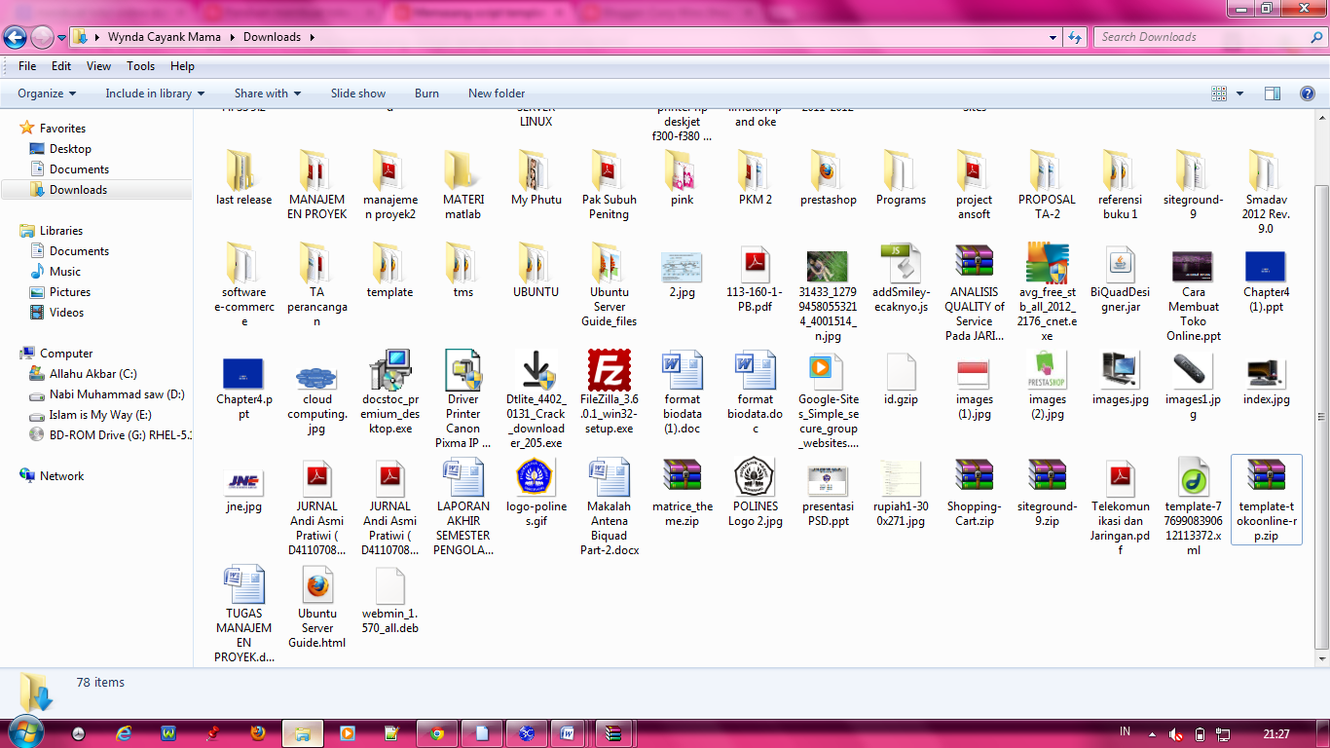
Gambar 1. Hasil download file template shopping chart
- Melakukan proses ekstrak file template shopping cart ke komputer anda sehingga setelah di ekstrak maka muncul tampilan dengan format file .XML

Gambar 2. Proses Ekstrak file template

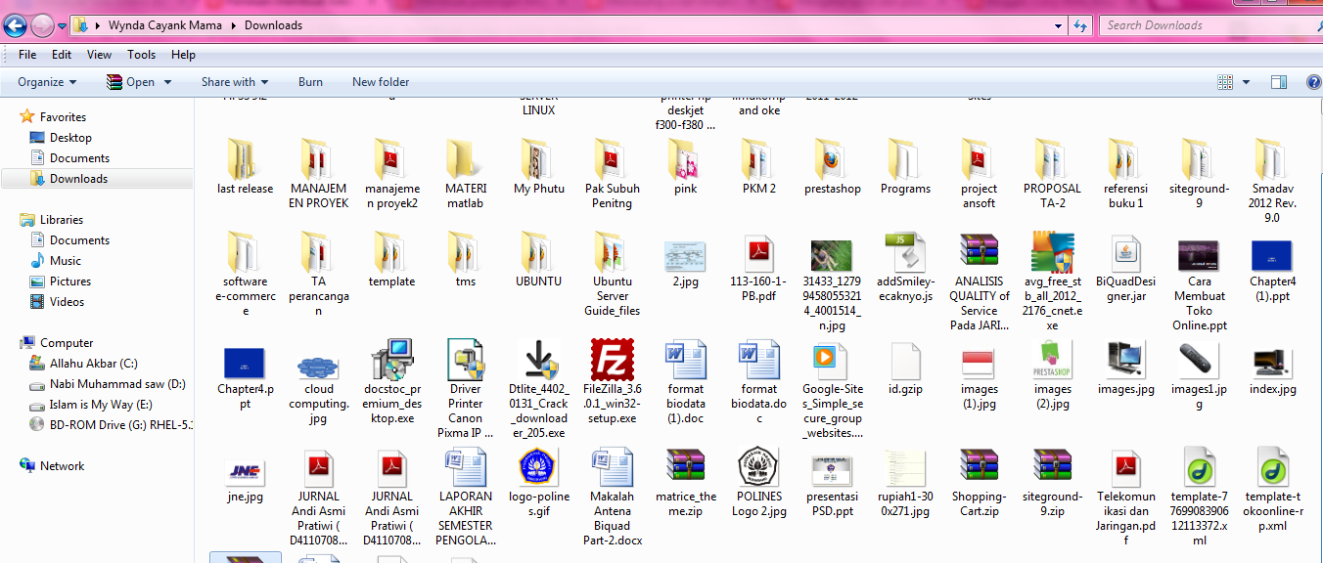
Gambar 3. Hasil file dengan format .xml
- Pada tahap ini memulai konfigurasi langsung pada blog anda, saat berada pada home blog anda maka memilih tempalte dan memilih tombol pulihkan atau cadangkan.

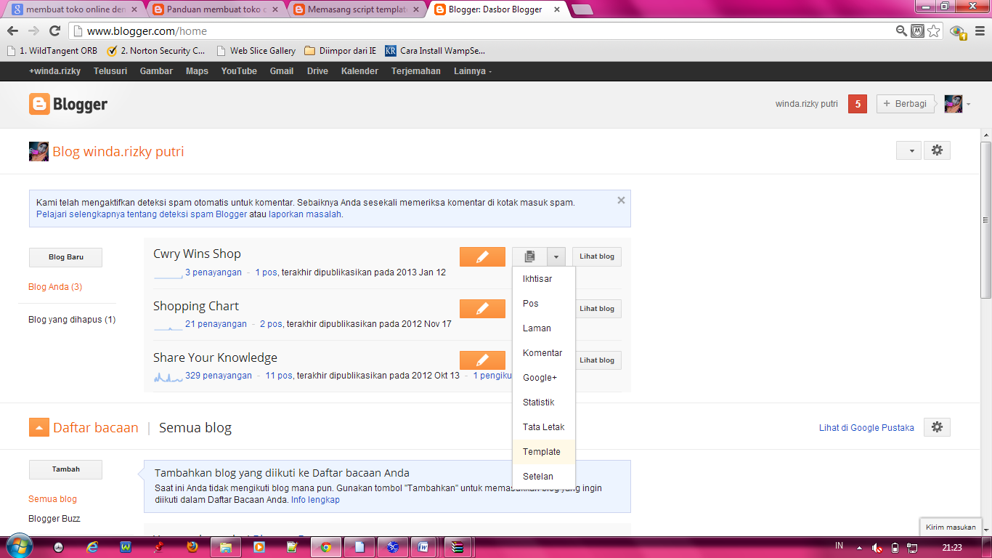
Gambar 4. Tampilan home blog dan memilih template
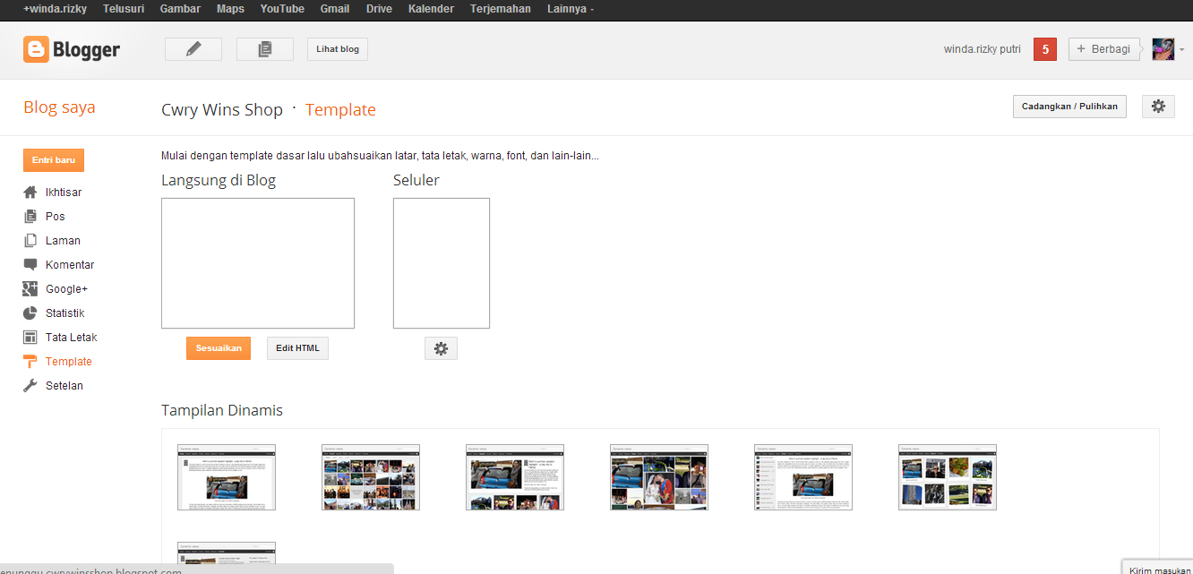
Gambar 5. Tampilan dashboard tempalte dan memilih cadangkan atau pulihkan

- Maka akan muncul tampilan halaman cadangkan atau pulihkan dan memilih pilih file.
Gambar 6. Tampilan halaman cadangkan atau pulihkan
- Melakukan pengupload file template shopping chart yang sudah di unduh sebelumnya dan diekstrak ke komputer anda, dengan memilih file dengan format .xml seperti berikut:

Gambar 7. Pemilihan template dengan format .xml

- Apabila proses upload template toko online berhasil maka sekaligus akan membuat tampilan yang berubah pada dashoard template anda.
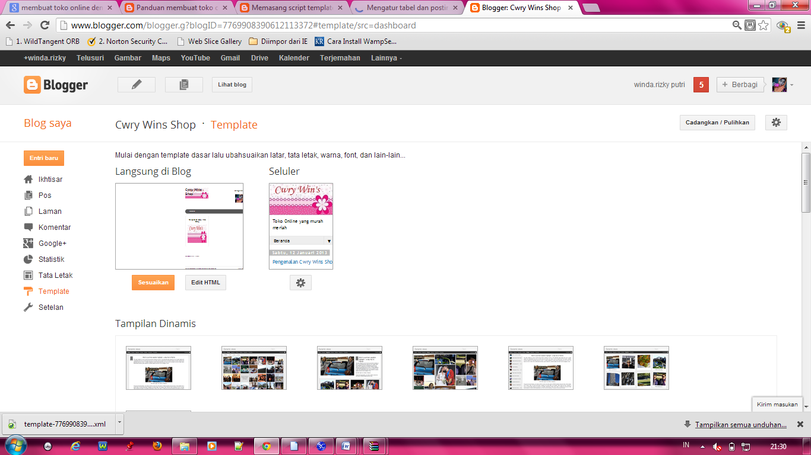
Gambar 8. Hasil perubahan template

